Детонационный взрыв
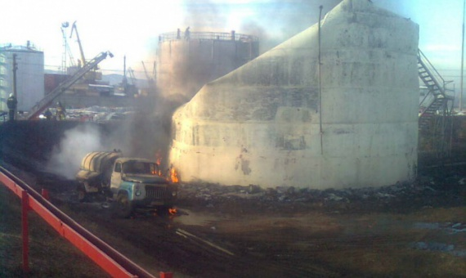
– это взрыв, при котором воспламенение последующих слоев ВВ происходит в результате сжатия и нагрева ударной волной
Детонация – это распространение взрыва по ВВ, обусловленное прохождением ударной волны с постоянной сверхзвуковой скоростью, обеспечивающей быструю химическую реакцию
Физическая детонация – это процесс, возникающий при смешении жидкостей с разными температурами, когда температура одной из них значительно превышает температуру кипения другой

